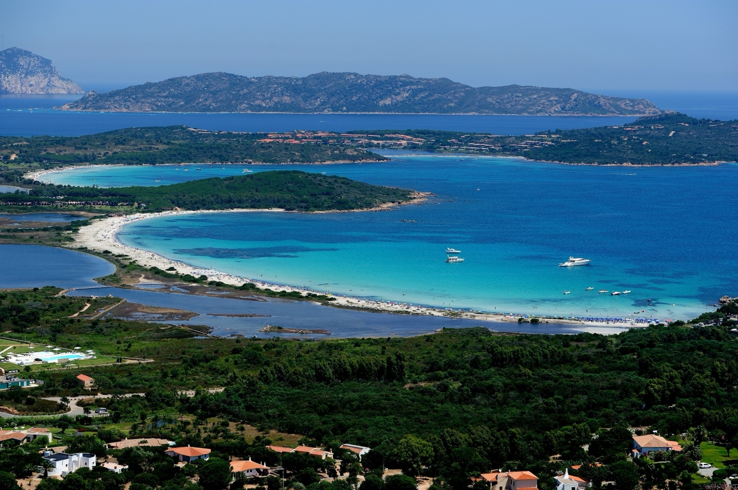

Yoga e mare a San Teodoro (Olbia-Tempio, Sardegna): terza edizione, 19-24 giugno 2024
Cinque giorni di lezioni di yoga (āsana, prāṇāyāma e brevi esposizioni di filosofia yoga) più tanto tempo libero da dedicare alla spiaggia, bagni e escursioni in hotel a brevissima distanza dalla meravigliosa spiaggia di san Teodoro: questo è un programma già collaudato con successo nel 2021 e 2023.
Quest’anno ho scelto il periodo dal 19 al 24 giugno, così festeggeremo insieme il solstizio d’estate e la Giornata Internazionale dello yoga. Verrà fornitp il materiale base per la pratica.
Il programma prevede la sistemazione in camera singola o doppia, incluse la prima colazione e la cena, 5 ore tra āsana, prāṇāyāma e filosofia yoga nel patio ombreggiato dell’hotel e altri luoghi eventualmente che andremo a scoprire a breve distanza a piedi.
Gli orari indicativi:
7.30-8.30 prāṇāyāma (patio dell’hotel o pontile)
8.30-9.30 colazione inclusa
9.30-11 pratica di āsana (patio dell’hotel)
11-12 pratica di āsana per studenti intermedi (posizioni capovolte)
11.30-17 tempo libero
17-18 letture e conversazioni di filosofia yoga (spiaggia o patio dell’hotel)
18.30-20 pratica di āsana e prāṇāyāma (patio dell’hotel)
20.30 cena inclusa
Gli orari potranno variare in considerazione del tempo e della possibilità di effettuare escursioni, ad esempio al Parco Marino di Tavolara, alle cascate e piscine di Montigneddu, al Capo di Coda Cavallo, alla Cala Girgolu ecc.
Nel programma sono compresi i 5 pernottamenti in camera singola/doppia con bagno, televisore, wifi ecc,; prima colazione e cena (menù a scelta), tutte le attività di yoga. Volo escluso. Per quanto riguarda la prenotazione dei voli/traghetti si raccomanda il supporto dell’agenzia di viaggi suggerita dalla direzione dell’hotel, in modo da coordinare al meglio gli spostamenti (Costa Del Sole Travel, 349 3632233).
Quando: dal 19 giugno (mercoledì) al 24 giugno 2023 (lunedì). Dove: presso l’Hotel Sandalyon di San Teodoro (SS). L’Hotel si trova a 200 metri dalla spiaggia, dal porto turistico e dal Museo Marittimo; a circa 800 metri dalla zona protetta della Laguna di San Teodoro.
Responsabile delle attività di yoga è Emanuela Zanda, insegnante certificata di Iyengar Yoga, livello 2 (ex Intermediate junior 2). Informazioni: 3357011099 emanuelazanda@virgilio.it

